Лабораторная работа №1

Было решено использовать не inssider а другую программу - Advanced IP Scanner, так как сайт не хотел открываться.

Advanced IP Scanner это удобная эффективная программа для сканирования сети и построения подобия её карты. Из плюсов это опять же удобство, доступность, поддержка, мануал и что немаловажно - русский язык.

Построенная карта сети

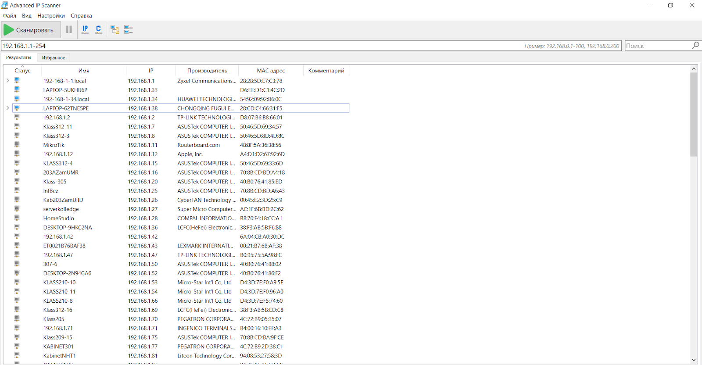

Программа позволяет выявить все активные ip по вашим заданным параметрам

https://lh7-us.googleusercontent.com/uBNtVvPbzxqOh54GW2x256iGb78FDpedI2C29ixMya1X0EBwBo7xUzuT4hmAS2bA12UvZEBmUrm_WLH2QhQeRUuchGjDmgMWW3TerRnRJH48YSi0AH72w2VtqSjcWl00O2uaoAqwOGRUhJAFumMsI4o

Например

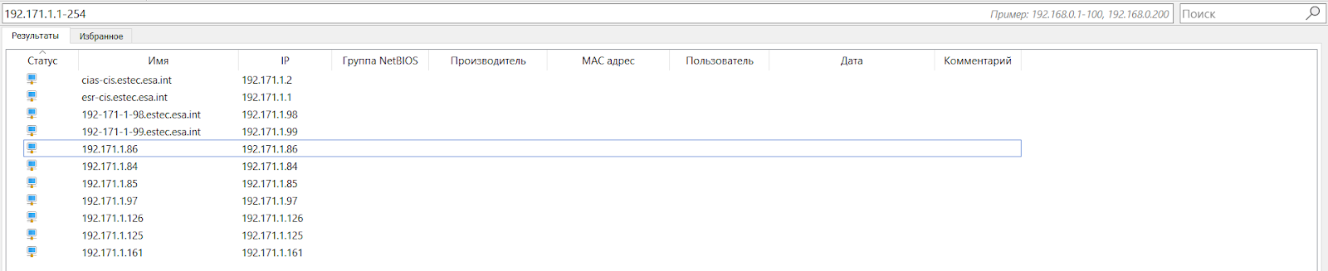

Я вбил в параметру другую подсеть отличную от моей.

Было найдено 11 устройств одно из которых скорее всего модем

используя команды которые я объясню ниже я могу работать с этой подсетью, однако для глубокой работы мне понадобится их пароль.

 Далее



тут можно выбрать диапазон поиска, изначально он стоит на вашей подсети, но можно выбрать любую другую, если вы знаете что она есть, и там находятся рабочие устройства.

Собственно, 192.168.1.1 это сам роутер, а остальные устройства с хостнеймом это другие устройства подключенные к сети.

Объяснение колонок

Статус - показывает активно ли устройство

Имя - имя даное системой устройству

Ip - адрес устройства

Производитель - собственно производитель

mac - mac адрес устройства

Комментарий - информация оставленная  тем кто сканировал устройство - пометки и прочее

В показанной на скриншоте сети есть много неактивных устройств.

Это произошло из за того что я активировал приложение в другом месте города, и т.к я сейчас там не нахожусь то все устройства выключены.

Также есть меню избранного, куда можно перенести нужные именно вам сети

Также есть меню управления

однако оно работает только с программой Radmin

это крутая версия обычного удаленного доступа

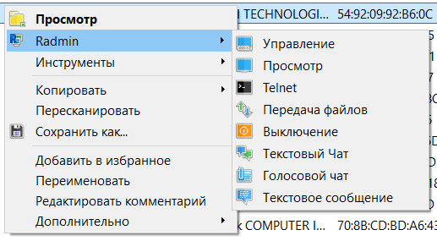

управление позволяет подключиться к устройству

просмотр позволяет просматривать экран

telnet - выполнение простых команд на удалении от устройств

передача файлов организует передачу файлов

выключение - выключает компьютер

остальные 3 пункта это возможности  администратора Radmin обмениваться с вами информацией

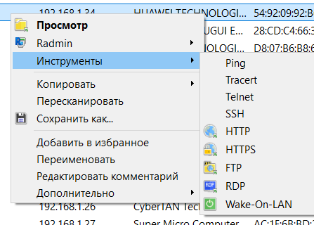

Далее идут базовые команды

ping - отправляет 4 сигнала

tracert - отправляет трассер для отслеживания перемещения пакетов сети

telnet - отправляет консольные команды

ssh -  подключается к устройству при помощи ssh клиента

http https frp rdp - это виды отправляемых запросов

wake on lan отправляет запросы устройствам с установленными mac адресами

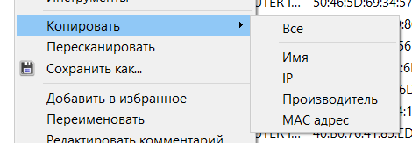

копирование позволяет собственно скопировать нужные характеристики

на выбор их 4

имя, ip, производитель, mac адрес

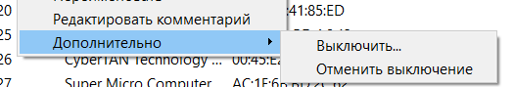

и в вкладке дополнительно можно либо выключить сеть для работы с ней, либо включить обратно

В меню повыше есть 4 кнопки

https://lh7-us.googleusercontent.com/6qm0dVHBI0Q77-QZ1YyQ7HbKoqeyinpYF8hMaOb1EV-fitQga3r1-KABOx1923PzwtzkcAEIqUiqwIEffnP9RVYtuzLbzGCf1bX2GGfzPQXedCWsQMa6seCJ9qKBtKm6f4sNY27Jnm1MQeXtPIcILug

ip позволяет просканировать подсеть этого компьютера

c сканирует подсеть c класса

свернуть и развернуть это кнопки которые сворачивают и разворачивают все общие папки

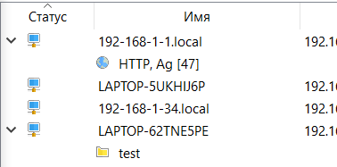

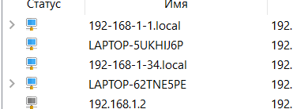

В настройках можно сменить язык, выбрать скорость обработки данных, а также выбрать какие ресурсы анализировать.

что же касается анализа моей сети, то в ней активны 4 устройства включая роутер.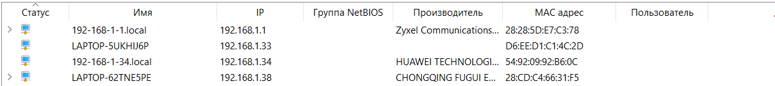

Что можно сделать для улучшение ситуации с сетями:

Идеи и предложения

Выбрать самый мало загруженный канал чтобы не конфликтовать с другими устройствами

Обновить драйвера wifi, выбор более мощного маршрутизатора и/или смена тарифа на более мощный. Можно соединить всё кабелями для максимальной скорости

Можно установить второй маршрутизатор, но мне кажется что где я живу это излишне.

Правильное размещение модема - не на улице, не на балконе, а по центру дома или рядом с самым прожорливым на трафик устройством.

Отключение лишних устройств во время рабочего времени или вообще.

В принципе можно перейти на 5 ггц, нагрузки там поменьше, однако охват тоже, хотя в моём случае это не на что не влияет.

Можно установить усилитель wifi сигнала, но это излишне.